Алгоритм получения подтвержденной учётной записи
на портале «Госуслуг»

- Подтвердить учётную запись можно используя один из следующих способов: онлайн через банк, в центре обслуживания
(МФЦ, многофункциональный центр), через Почту России.
- Онлайн (используя приложение от банков)
В банках, если вы клиент одного из следующих банков:
СберБанк Банк ВТБ
Тинькофф Банк Почта Банк
МТС Банк
- Пример получения с помощью онлайн через банк (Сбербанк): Регистрация на Госуслугах через СберБанк Онлайн:
Предварительно необходимо выполнение следующих условий:
-Последняя версия приложения СберБанк Онлайн;
-Номер паспорта РФ;
-Номер СНИЛС.
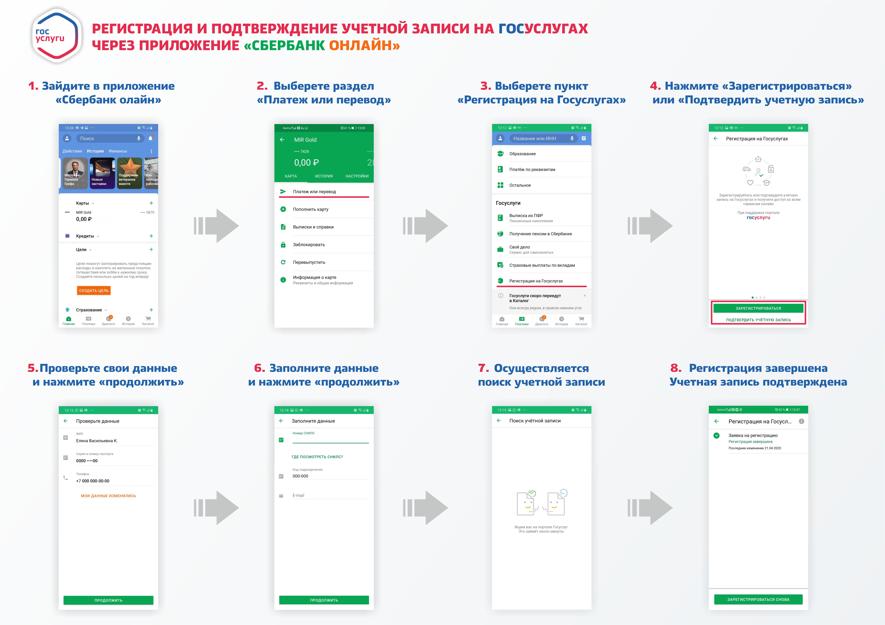

- В центре обслуживания (МФЦ, многофункциональный центр)
Потребуются паспорт и СНИЛС

- Подтвердить регистрацию через Почту России
Перейдите на страницу с персональными данными. Если у вас стандартная учётная запись, в способах подтверждения вы увидите возможность заказать письмо:
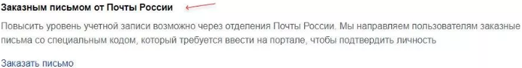

Если уровень вашей учётной записи «Упрощённая», возможность подтверждения заказным письмом вам ещё недоступна. Следуйте инструкции на странице с персональными данными, чтобы перевести запись в стандартную.
Откроется форма. Укажите в ней почтовый адрес в России или
за границей. Время доставки — примерно 2 недели.
Вы можете отслеживать отправление на сайте Почты России.
3. В ваш почтовый ящик придёт извещение с адресом почтового отделения, куда доставлено письмо с кодом. Чтобы получить письмо, возьмите паспорт и извещение.
В письме будет код подтверждения личности. Введите его на странице с персональными данными. Нажмите «Подтвердить»:
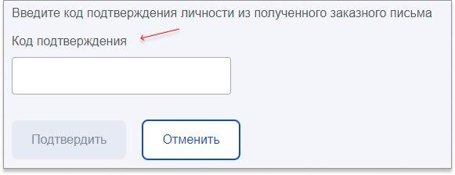
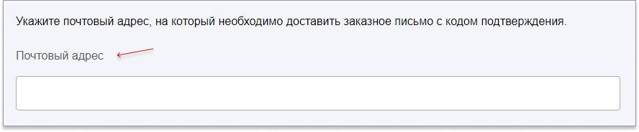

- Установить мобильное приложение «Госуслуги.Культура»
- Получить Пушкинскую карту — виртуальную или пластиковую карту платежной системы «Мир».
- Выбрать мероприятие из афиши в приложении
- Купить билет в приложении, на сайте или в кассе учреждения
Более подробная информация на портале
https://www.culture.ru/pushkinskaya-karta или https://culture.gosuslugi.ru/

